Српски динар
Динар је званична валута Републике Србије. Назив „динар” води порекло од римске монете „денаријус”, што означава десетицу. Динар се међу Србима први пут помиње у XIII веку. Краљ Радослав, најстарији син Стефана Првовенчаног, био је први српски владар који је ковао сопствени новац. Динар је представљао једно од најбитнијих обележја самосталности Србије у средњем веку. За појаву српског кованог новца од великог значаја било је и богатство Србије рудницима сребра, те се сав средњовековни новац Србије ковао у сребру. Први папирни динари у Србији појављују се у XIX веку. На садашњим новчаницама приказани су портрети људи значајних за историју Србије.
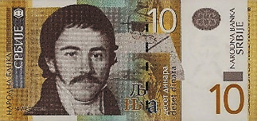
Вук Стефановић Караџић (1787–1864) творац је садашњег изгледа српске ћирилице. У српски правопис увео је правило: „Пиши као што говориш, а читај као што је написано.“ Народни језик прогласио је књижевним, објавио српски речник, граматику, српске народне песме и приповетке, описао обичаје српског народа…
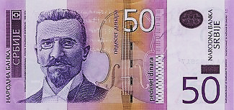
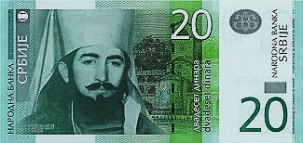

Петар II Петровић Његош (1813–1851), владика и писац. Аутор је спева Горски вијенац.
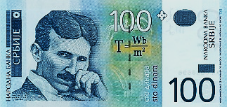
Никола Тесла (1856–1943), научник и проналазач. Бавио се физиком и електротехником.
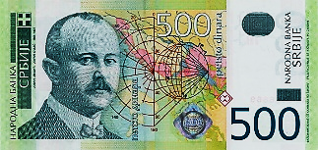
Јован Цвијић (1865–1927), географ. Проучавао је Србију и Балканско полуострво.
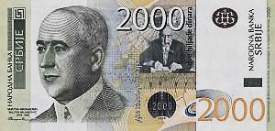
Милутин Миланковић (1879–1958) био је астроном математичар и климатолог.

Стеван Стојановић познат као Мокрањац (1856–1914) чувени је композитор.
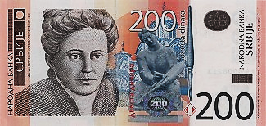

Надежда Петровић (1873–1915), сликарка. Оснивач је Кола српских сестара.
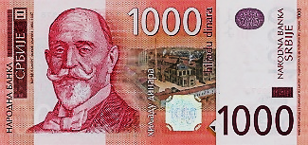
Ђорђе Вајферт (1850–1937), економиста, индустријалац и утемељивач Народне банке.

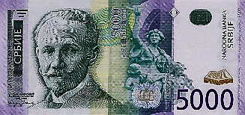
Слободан Јовановић (1869–1958), правник, историчар и државник.

1. Повежите личности са српских новчаница са облашћу њиховог интересовања:
Његош Тесла Мокрањац Цвијић Вајферт Миланковић Вук Караџић Надежда Петровић Слободан Јовановић

физика географија књижевност музика економија математика правопис сликарство право

2. На српском кованом новцу (кованицама, новчићима) приказани су српски споменици културе. Повежи та знања са градом, регијом или покрајином где се налазе:

Зграда Народне банке Србије Грачаница Крушедол Студеница Храм Светог Саве

Косово и Метохија |  | Војводина |  | Београд |  | Рашка област

3. У Србији си. Имаш пет евра у џепу. Желиш да купиш поклоне рођацима којима идеш у посету, али прво мораш у мењачници заменити евре за динаре. Курс за један евро је 120 динара. Шта све у продавници можеш купити ако су цене следеће:

Чоколада, 90 дин.
Кикирики, 60 дин.
Медено срце, 120 дин.
Јафа кекс, 90 дин.
Плазма кекс, 80 дин.
Кекс Домаћица, 85 дин.
Манчмелоу, 65 дин.
Воћни сок, 120 дин.
Бомбоњера, 315 дин.
Гумене бомбоне, 55 дин.
Смоки, 25 дин.
Чипс, 45 дин.
Грисине, 18 дин.
Еурокрем, 52 дин.
Кафа (200 г.), 240 дин.
Бонжита 15, дин.

______________________________________________________________________________________________________________________________________________________________________________
Колики кусур треба да добијеш? _____________________
Srpski dinar
Dinar je zvanična valuta Republike Srbije. Naziv „dinar” vodi poreklo od rimske monete „denarijus”, što označava deseticu. Dinar se među Srbima prvi put pominje u XIII veku. Kralj Radoslav, najstariji sin Stefana Prvovenčanog, bio je prvi srpski vladar koji je kovao sopstveni novac. Dinar je predstavljao jedno od najbitnijih obeležja samostalnosti Srbije u srednjem veku. Za pojavu srpskog kovanog novca od velikog značaja bilo je i bogatstvo Srbije rudnicima srebra, te se sav srednjovekovni novac Srbije kovao u srebru. Prvi papirni dinari u Srbiji pojavljuju se u XIX veku. Na sadašnjim novčanicama prikazani su portreti ljudi značajnih za istoriju Srbije.
Vuk Stefanović Karadžić (1787–1864) tvorac je sadašnjeg izgleda srpske ćirilice. U srpski pravopis uveo je pravilo: „Piši kao što govoriš, a čitaj kao što je napisano.“ Narodni jezik proglasio je književnim, objavio srpski rečnik, gramatiku, srpske narodne pesme i pripovetke, opisao običaje srpskog naroda…

Petar II Petrović Njegoš (1813–1851), vladika i pisac. Autor je speva Gorski vijenac.
Nikola Tesla (1856–1943), naučnik i pronalazač. Bavio se fizikom i elektrotehnikom.
Jovan Cvijić (1865–1927), geograf. Proučavao je Srbiju i Balkansko poluostrvo.
Milutin Milanković (1879–1958) bio je astronom matematičar i klimatolog.

Stevan Stojanović poznat kao Mokranjac (1856–1914) čuveni je kompozitor.

Nadežda Petrović (1873–1915), slikarka. Osnivač je Kola srpskih sestara.
Đorđe Vajfert (1850–1937), ekonomista, industrijalac i utemeljivač Narodne banke.

Slobodan Jovanović (1869–1958), pravnik, istoričar i državnik.

1. Povežite ličnosti sa srpskih novčanica sa oblašću njihovog interesovanja:
Njegoš Tesla Mokranjac Cvijić Vajfert Milanković Vuk Karadžić Nadežda Petrović Slobodan Jovanović

fizika geografija književnost muzika ekonomija matematika pravopis slikarstvo pravо

2. Na srpskom kovanom novcu (kovanicama, novčićima) prikazani su srpski spomenici kulture. Poveži ta znanja sa gradom, regijom ili pokrajinom gde se nalaze:

Zgrada Narodne banke Srbije Gračanica Krušedol Studenica Hram Svetog Save

Kosovo i Metohija |  | Vojvodina |  | Beograd |  | Raška oblast

3. U Srbiji si. Imaš pet evra u džepu. Želiš da kupiš poklone rođacima kojima ideš u posetu, ali prvo moraš u menjačnici zameniti evre za dinare. Kurs za jedan evro je 120 dinara. Šta sve u prodavnici možeš kupiti ako su cene sledeće:

Čokolada, 90 din.
Kikiriki, 60 din.
Medeno srce, 120 din.
Jafa keks, 90 din.
Plazma keks, 80 din.
Keks Domaćica, 85 din.
Mančmelou, 65 din.
Voćni sok, 120 din.
Bombonjera, 315 din.
Gumene bombone, 55 din.
Smoki, 25 din.
Čips, 45 din.
Grisine, 18 din.
Eurokrem, 52 din.
Kafa (200 g.), 240 din.
Bonžita 15, din.

______________________________________________________________________________________________________________________________________________________________________________
Koliki kusur treba da dobiješ? ____________________

